Nama : Fatin Dzakiyah

Kode : FSD003ONL002

Sesi-12

Membuat Unit Test dengan ASP NET Core Web API dan Xunit Test Project, dengan database SQL Server.

Langkah Pembuatan Aplikasi

1. Membuat Project ASP .NET Core Web API pada Visual Studio Community yang berisi program yang akan di testing
2. Menambahkan library yang dibutuhkan

Microsoft.EntityFrameworkCore.Design version 5.0.15

Microsoft.EntityFrameworkCore.Tools version 5.0.15

Microsoft.EntityFrameworkCore.SqlServer version 5.0.15

1. Migrasi database SQL Server

|  |
| --- |
| dotnet ef migrations add “Initial Migration”  dotnet ef database update |

Tampilan Database SQL Server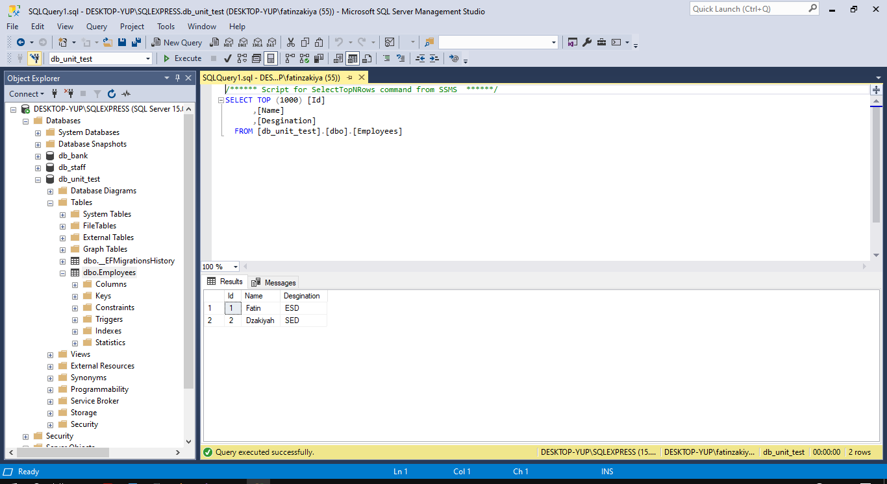

1. Pada solution yang sama, tambahkan project baru Xunit Test Project untuk melakukan unit testing
2. Menambahkan library tambahan yang dibutuhkan

Microsoft.NET.Test.Sdk version 16.9.4

Moq version 4.17.2

1. Membuat class untuk melakukan testing. Testing dilakukan dengan membuat object tiruan menggunakan Mock dan mengecek output yang dihasilkan

Tampilan Test Employee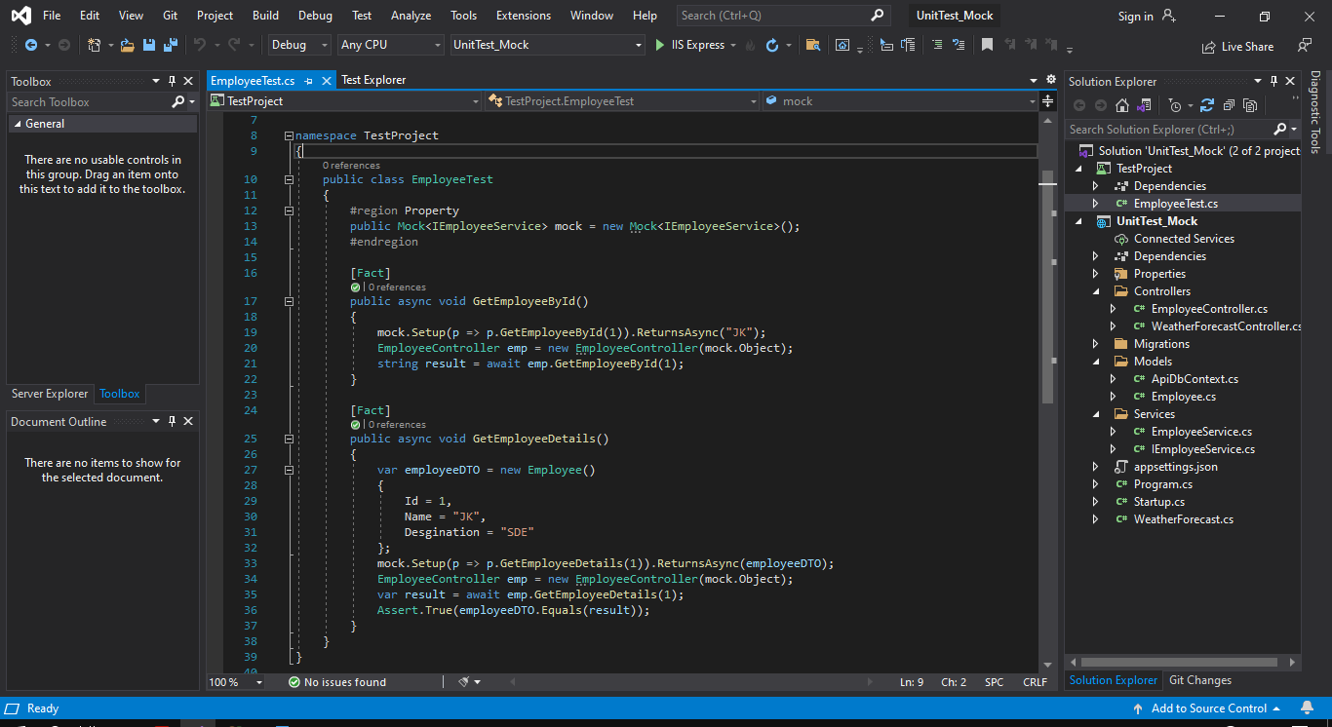

**UNIT TEST**

Tampilan Hasil Run Test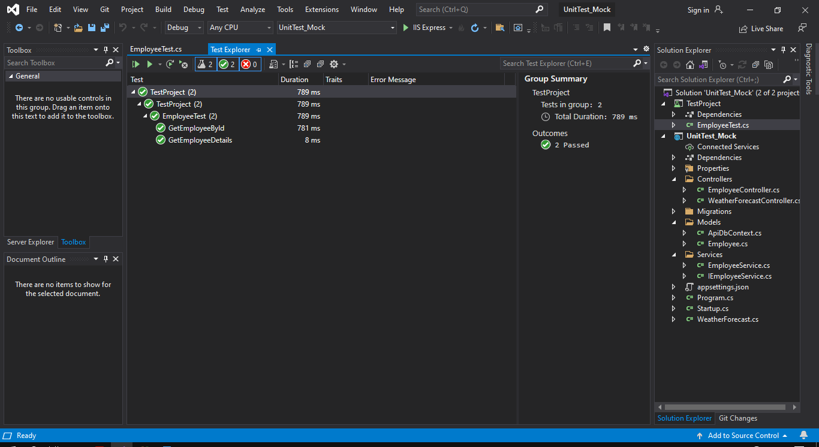

**PERFORMANCE TEST (DENGAN JMETER)**

Setting General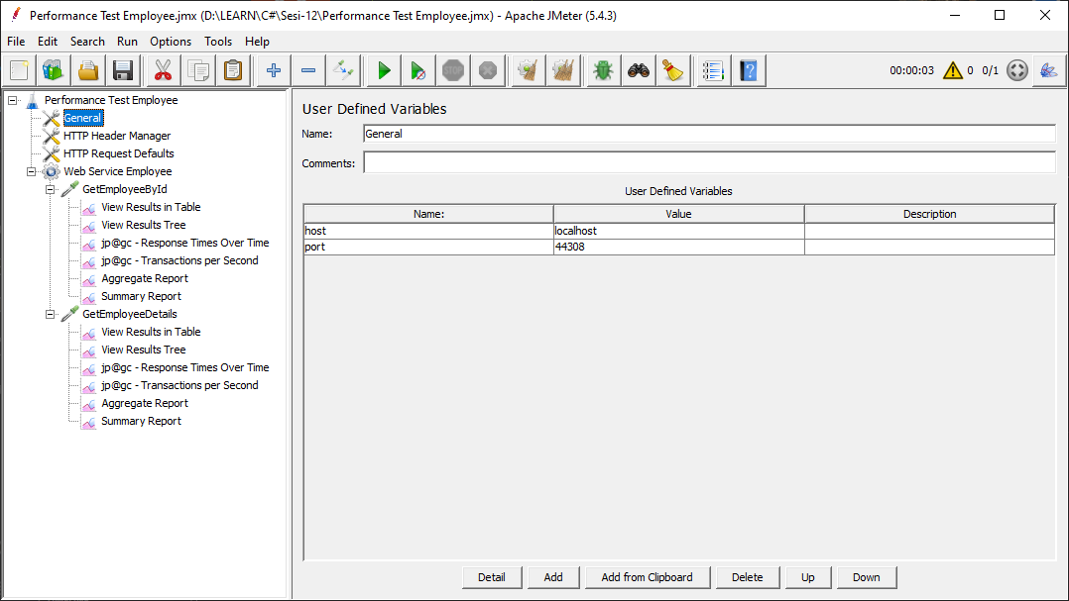

Setting HTTP Header Manager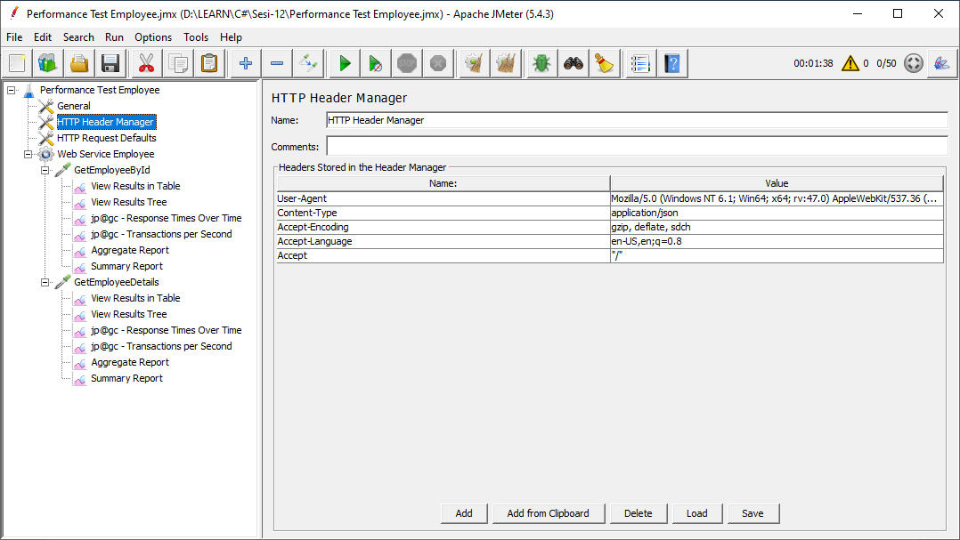

Setting HTTP Request Default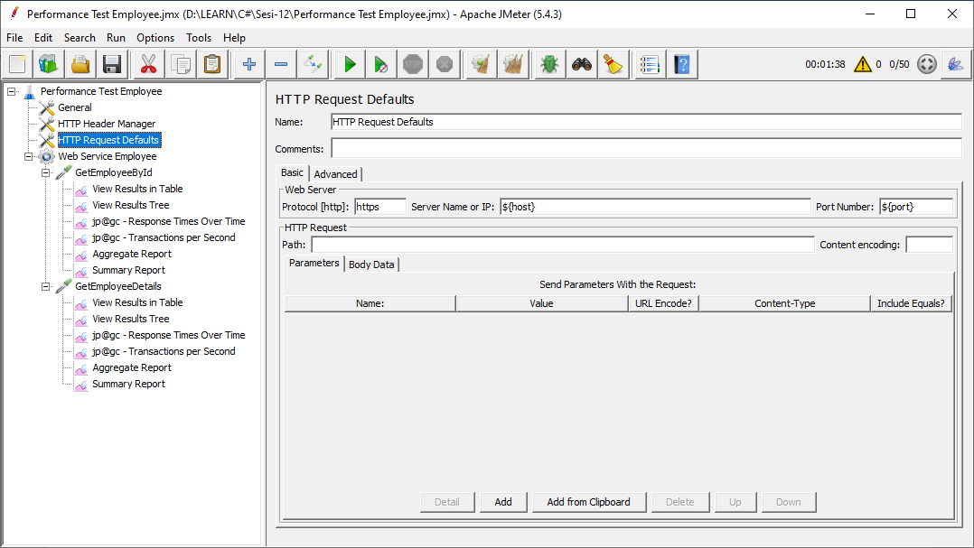

Percobaan testing dengan ketentuan jumlah thread 50, ramp-up period 100, dan loop count 6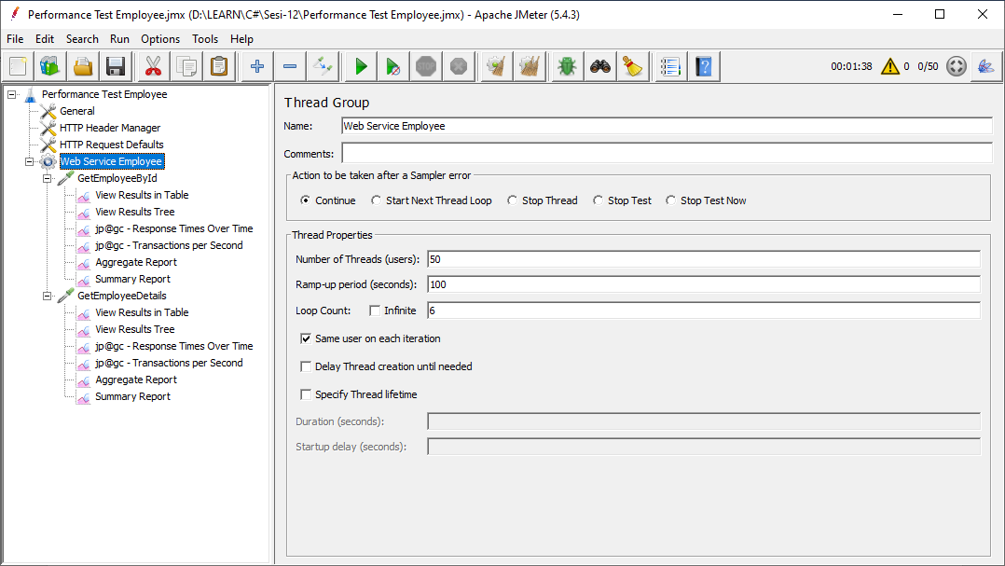

Hasil Performace Testing

1. GetEmployeeById

Result Table

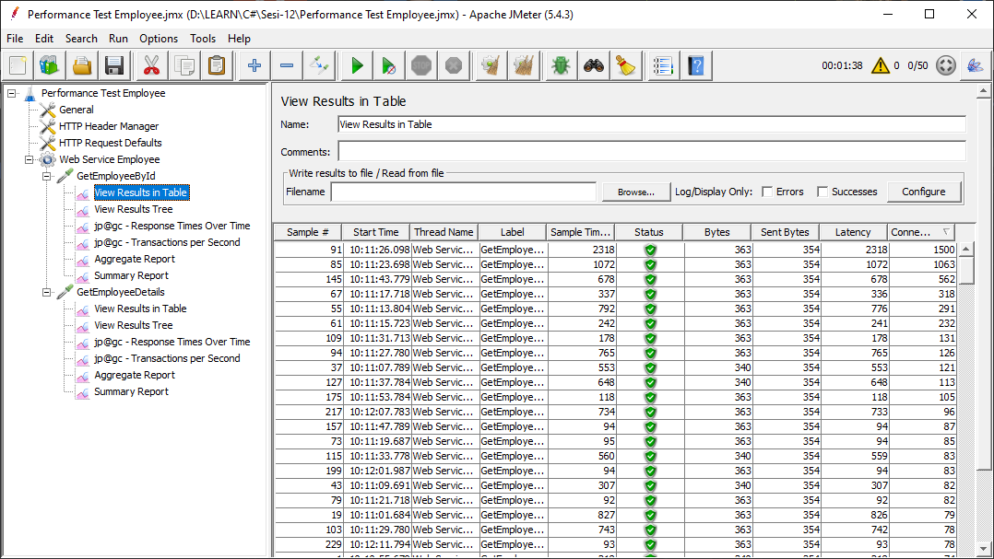

Result Tree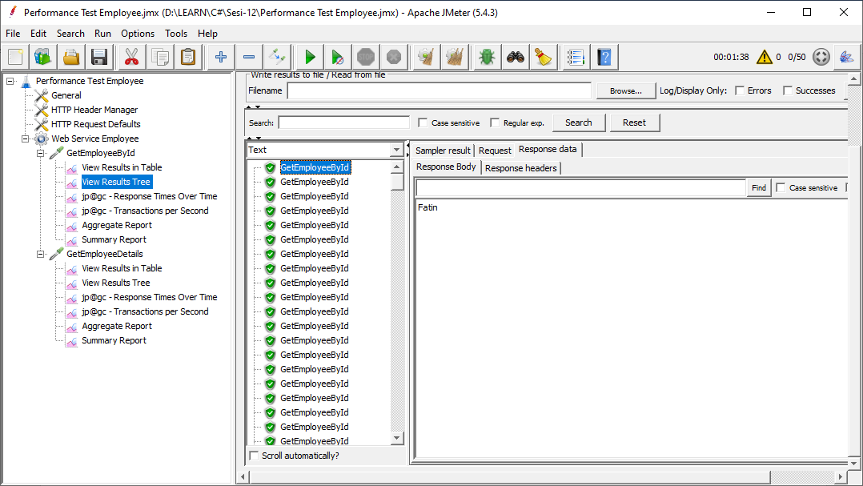

Respon Times Over Time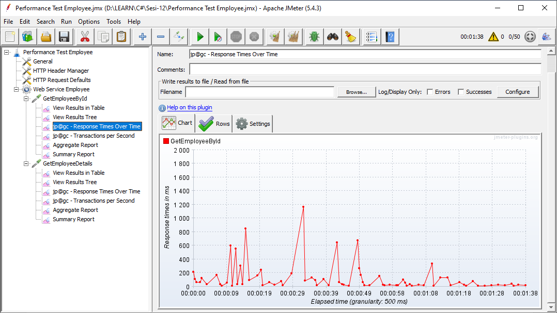

Transactions per Seconds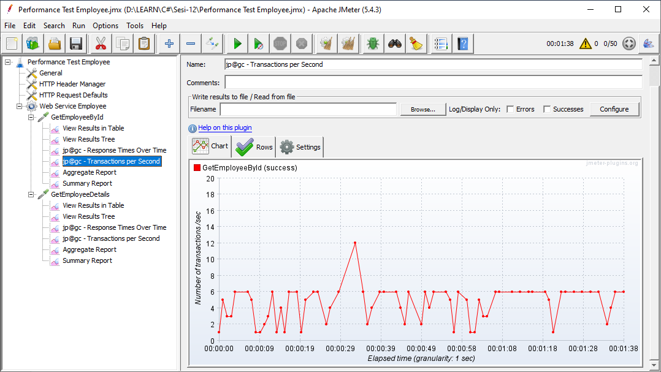

Aggregate Report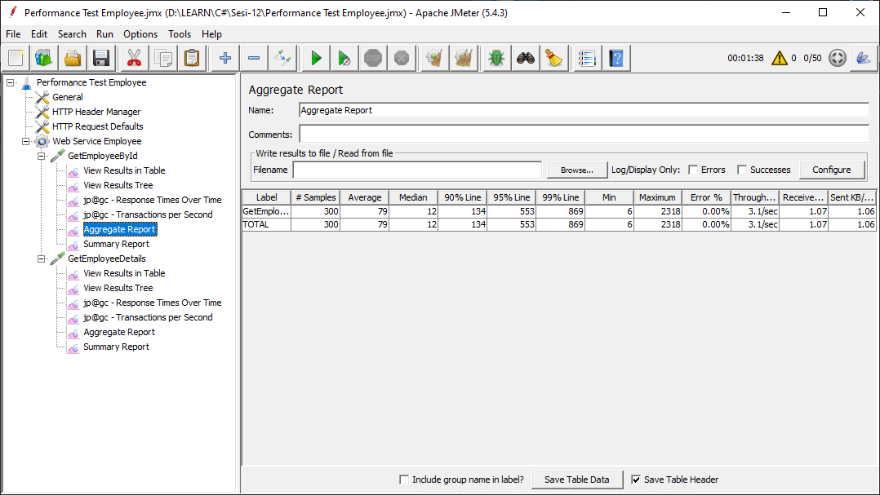

Summary Report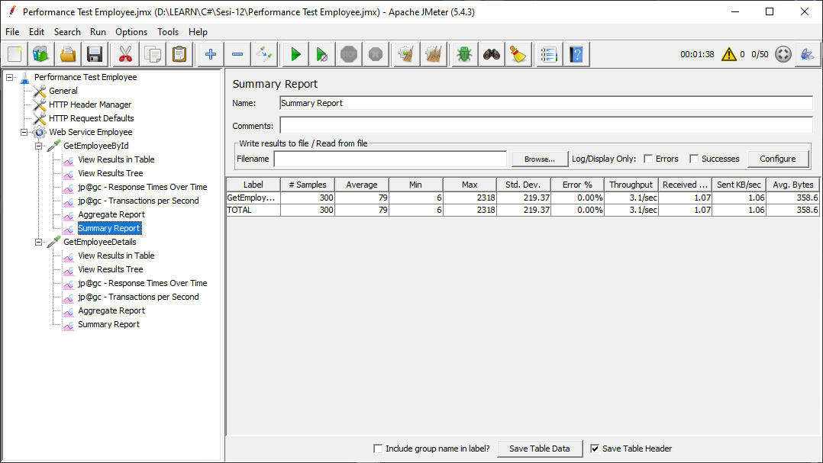

1. GetEmployeeDetails

Result Table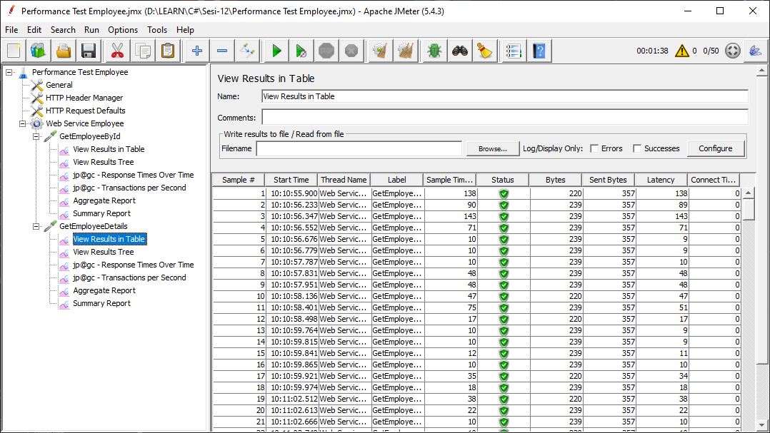

Result Tree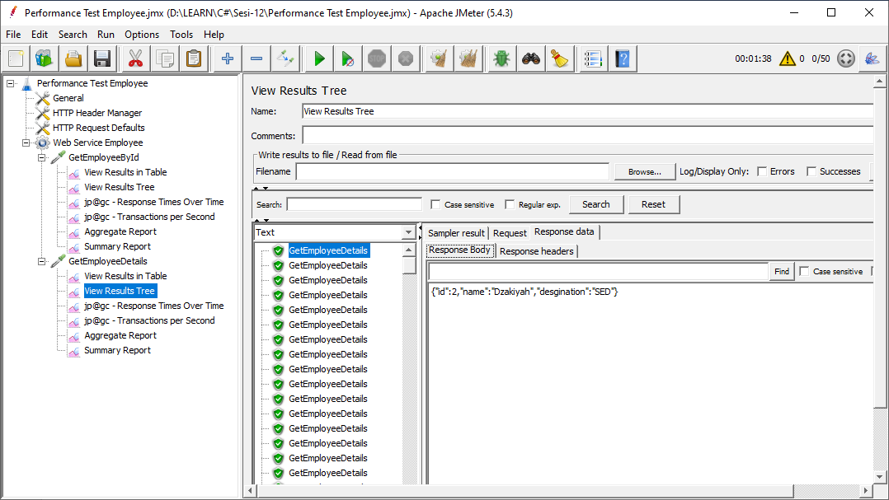

Response Times Over Time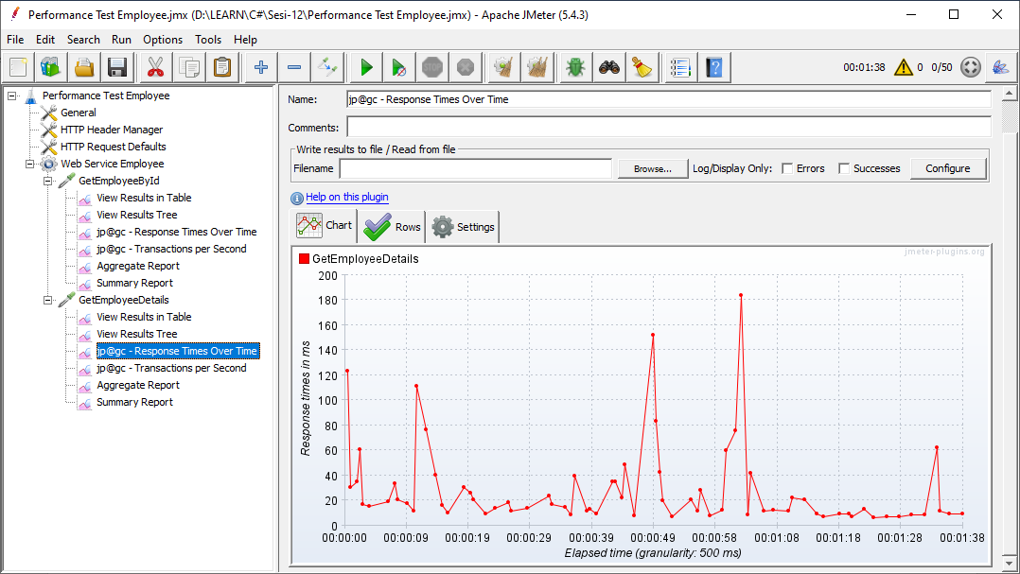

Transactions per Second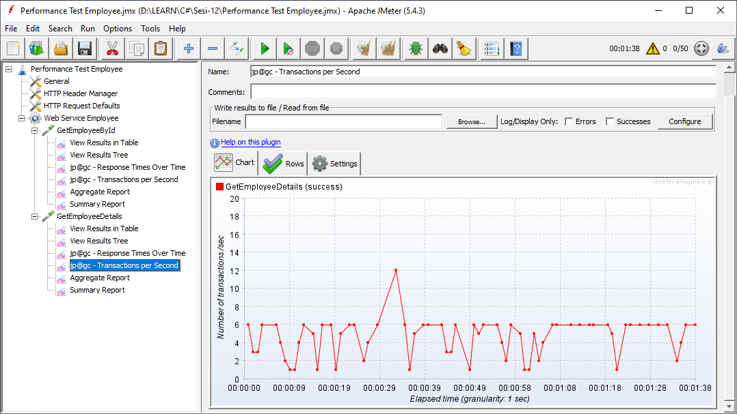

Aggregate Report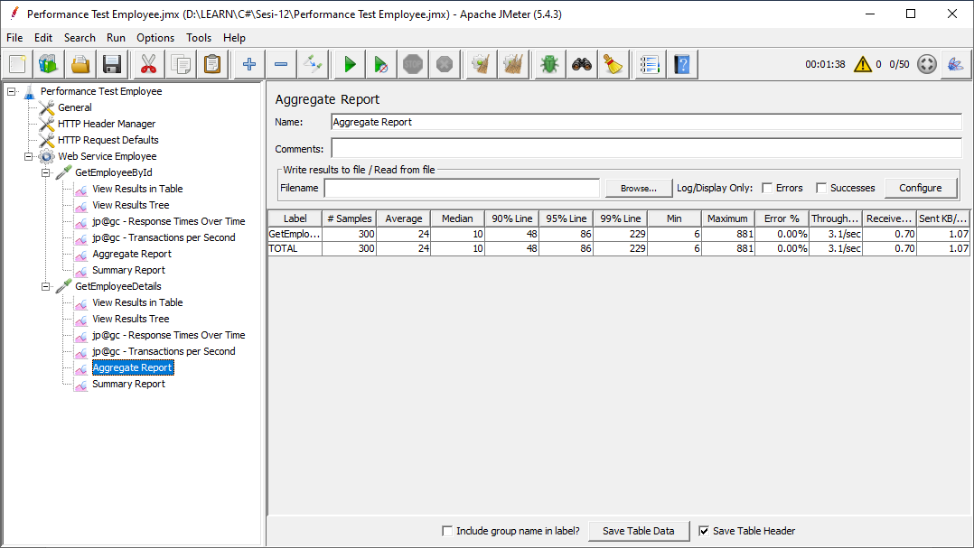

Summary Report